Môn: LS + ĐL
Tên bài: VƯƠNG QUỐC PHÙ NAM (T 1)
Tiết: 16
Ngày dạy: 01/11/2024
I. YÊU CẦU CẦN ĐẠT
- Trình bày được thành lập của nước Phù Nam. Mô tả một số hiện vật khảo cổ của Phù Nam. Tìm, tra cứu hoặc sưu tầm thông tin cơ bản về vương quốc Phù Nam qua truyền thuyết và bằng chứng khảo cổ học.
- Sử dụng kiến thức lịch sử và một số truyền thuyết lịch sử mô tả một số hiện vật khảo cổ của Phù Nam qua sơ đồ tư duy.
- Tự hào về những giá trị văn hóa của cư dân Phù Nam. Trân trọng, giữ gìn những giá trị văn hóa cư dân Phù Nam.
II. ĐỒ DÙNG DẠY HỌC
1. Giáo viên
- Máy tính, máy chiếu, bài giảng PP.
2. Học sinh
- SGK, tập.
III. CÁC HOẠT ĐỘNG DẠY HỌC CHỦ YẾU
HOẠT ĐỘNG CỦA GIÁO VIÊN | HOẠT ĐỘNG CỦA HỌC SINH | HĐBT
1. HOẠT ĐỘNG MỞ ĐÂU(5p)  1.1. Khởi động  - GV cho HS hát bài: Em thương thầy, mến cô  1.2. Giới thiệu bài  - GV trình chiếu hình ảnh và dẫn dắt câu hỏi: Bình gốm Nhơn Thành được phát hiện năm 1994 tại khu vực Đá Nổi, xã Nhơn Nghĩa, huyện Phong Điền, thành phố Cần Thơ. Đây không chỉ là một hiện vật tiêu biểu của nền văn hóa Ốc Eo mà còn là sản phẩm vật chất quan trọng minh chứng cho giai đoạn lịch sử phát triển rực rỡ Vương quốc Phù Nam.  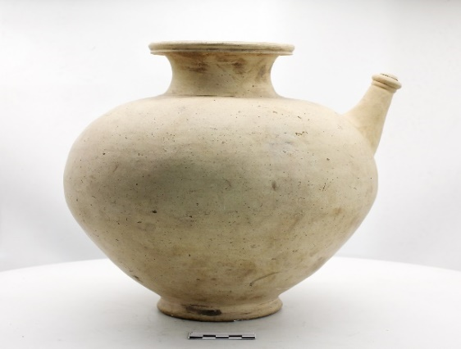  Bình gốm Nhơn Thành  + Hãy chia sẻ những điều em biết về vương quốc này.  - GV mời 1 – 2 HS xung phong trả lời. Các HS khác lắng nghe, nhận xét, nêu ý kiến bổ sung (nếu có).  - GV nhận xét, đánh giá và giới thiệu cho HS.  - GV dẫn dắt HS vào bài học: Vương quốc Phù Nam là một vương quốc cổ nổi tiếng với sự phát triển ổn định và vững mạnh. Để tìm hiểu sâu hơn, chúng ta sẽ cùng nhau đến với bài: Bài 6: Vương quốc Phù Nam | - HS hát  - HS lắng nghe dẫn dắt và quan sát hình ảnh.  - HS lắng nghe câu hỏi.  - HS trả lời câu hỏi.  - HS lắng nghe, chuẩn bị vào bài học mới.
2. HOẠT ĐỘNG HÌNH THÀNH KIẾN THỨC MỚI(15p)  Hoạt động 1: Tìm hiểu sự thành lập Vương quốc Phù Nam  - GV chia HS cả lớp thành các nhóm nhỏ: Quan sát hình 2, 3, 4 và đọc thông tin mục 1 SHS tr.31 – tr.32 để hoàn thành Phiếu học tập số 1.  - GV mở rộng kiến thức, khai thác kênh hình cho HS:  + Hình 2: Dấu tích cọc gỗ làm móng nhà sàn của cư dân phù Nam tại di tích Nền Chùa (Kiên Giang): Các cọc nhà sàn được tìm thấy tại khu vực ấp Trầm Dưỡng, xã Mỹ Lâm, huyện Hòn Đất, tỉnh Kiên Giang. Những gọc  gỗ này góp phần khẳng định đời sống vật chất của cư dân Phù Nam cũng như sự tồn tại của Vương quốc Phù Nam.  + Hình 3: Dấu tích Đền thần Mặt trời Gò Cây Thị (An Giang): Di tích Gò Cây Thị nằm trên một gò cao thuộc ấp Trung Sơn, thị trấn Ốc Eo, huyện Thoại Sơn, tỉnh An Giang. Những dấu tích kiến trúc ở đây đã góp phần làm rõ hơn lịch sử ra đời cùng với sự phát triển rực rỡ của nền văn hóa.  - GV mời đại diện 2 nhóm HS trình bày kết quả thảo luận.  - GV nhận xét, đánh giá.  - GV cho HS xem video: Vương quốc Phù Nam:  - Em có nhận xét gì về vương quốc Phù Nam?  - GV nhận xét  Hoạt động 2: Tìm hiểu một số hiện vật khảo cổ của Phù Nam  - GV chia HS trong lớp thành 4 nhóm và giao nhiệm vụ: Quan sát Hình 5,6,7,8 và thông tin mục 2 SHS tr.31- tr.32 và hoàn thành Phiếu học tập số 2:  + Nhóm 1: Mô tả hiện vật trong hình 5.  +Nhóm 2: Mô tả hiện vật trong hình 6 và so sánh hình 6 và hình 5.  + Nhóm 3: Mô tả hiện vật trong hình 7.  + Nhóm 4: Mô tả hiện vật trong hình 8.  - GV cho HS xem một số hình ảnh hiện vật khảo cổ Phù Nam:  - GV mời đại diện 2 – 3 HS trình bày trước lớp. HS khác lắng nghe nhận xét, bổ sung ý kiến (nếu có)  - GV nhận xét, chốt kiến thức:  - GV hướng dẫn học sinh đọc mục Em có biết SHS tr.31 về bếp cà ràng | - HS chia thành các nhóm và lắng nghe nhiệm vụ.  - HS quan sát Phiếu học tập số 1.  - HS quan sát hình ảnh và lắng nghe, tiếp thu.  - HS trình bày Phiếu học tập số 1.  PHIẾU HỌC TẬP SỐ 1  SỰ THÀNH LẬP VƯƠNG QUỐC PHÙ NAM  Nhóm:…  Sự thành lập Vương quốc Phù Nam  Thời gian ra đời và tồn tại Từ thế kỉ I đến thế kỉ VII  Địa bàn Phần lớn ở Nam Bộ của Việt Nam ngày nay.  Theo truyền thuyết Hỗn Điền từ Ấn Độ tới đất Phù nam, kết hôn với Liễu Diệp và cùng nhau cai trị Vương quốc Phù Nam.  Theo một số bằng chứng khảo cổ Bia đá khắc chữ San – krit, tượng thần Vit – xnu, dấu tích công trình bằng gỗ, gạch… (cọc gỗ làm móng, nhà sàn tại di tích Nền Chùa ở Kiên Giang, dấu tích Đền thần Mặt trời Gò cây Thị ở An Giang)…  - Các nhóm khác lắng nghe, nhận xét, nêu ý kiến bổ sung (nếu có).  -HS xem video  -HS suy nghĩ trả lời câu hỏi  Vương quốc Phù Nam: Nước Phù Nam ở phía nam quận Nhật Nam, trong vịnh lớn ở phía tây của biển, cách Nhật nam đến 7 000 lí… Nước rộng lớn 3 000 lí, đất trũng ẩm thấp nhưng bằng phẳng, rộng rãi. Khí hậu, phong tục đại đế cũng giống như Lâm Ấp. Sản xuất vàng, bạc, đồng, thiếc, trầm hương, mộc hương, ngà voi….  - HS lắng nghe, tiếp thu.  -Nhận nhiệm vụ, thỏa luận nhóm theo yêu cầu  -HS quan sát tranh  -Chia sẻ trước lớp  + Nhóm 1: Mô tả hiện vật hình 5  + Nhóm 2: Mô tả hiện vật hình 6  + Nhóm 3:Mô tả hiện vật hình 7  + Nhóm 4: Mô tả hiện vật hình 8.  -Nhận xét nhóm bạn  -Đọc bài trong GSK
3. HOẠT ĐỘNG LUYỆN TẬP – THỰC HÀNH(10p)  Vẽ sơ đồ “Sự thành lập của vườn quốc Phù Nam”  - Mời cả lớp làm việc cá nhân và thực hiện nhiệm vụ sau:  + Vẽ vào vở sơ đồ “Sự thành lập của vương quốc Phù Nam” gợi ý dưới đây:  - Khuyến khích HS trình bày sáng tạo, sử dụng tranh ảnh trong sơ đồ tư duy.  - Cho HS lên bảng lớp trình bày kết quả bài làm.  - Cho cả lớp cùng quan sát và đánh giá kết quả.  - Nhận xét tuyên dương. | - Cả lớp làm việc cá nhân theo yêu cầu của bài tập.  - Vẽ sơ đồ tư duy.  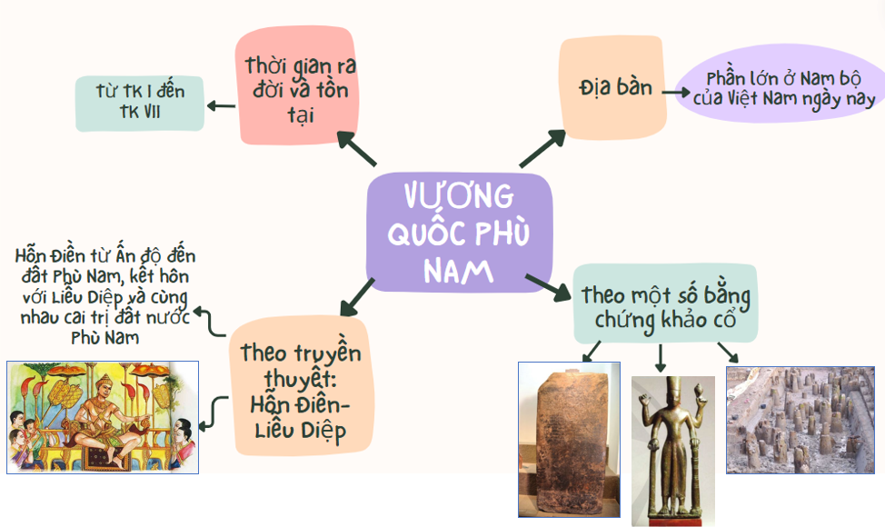  - Một số HS trình bày bài.  - Quan sát, nhận xét  - Lắng nghe, rút kinh nghiệm
4. HOẠT ĐỘNG VẬN DỤNG, TRẢI NGHIỆM(5p)  - Cho HS quan sát hình ảnh một khu di tích của Việt Nam.  + Đây là địa danh nào?  + Em hãy chia sẻ những hiểu biết của mình về khu di tích lịch sử trên?.  - Mời HS nhận xét.  - Nhận xét, tuyên dương  * Củng cố, dặn dò:  - GV nhắc nhở HS:  + Đọc lại bài học Vương quốc Phù Nam  + Có ý thức chăm chỉ, tìm tòi, học hỏi những phương tiện học tập môn Lịch sử và Địa lí.  + Đọc trước Bài 6 Vương quốc Phù Nam ( T2) | -Quan sát  -Trả lời câu hỏi  -Nhận xét
IV. ĐIỀU CHỈNH SAU TIẾT DẠY
………………………………………………………………………………………………………………………………………………………………………………

